ILUSTRÍSSIMOS SENHORES CONSELHEIROS DO CETRAN/SP

REF. AUSÊNCIA DE MEDIDA ADMINISTRATIVA EM AITs POR INFRAÇÃO AOS ARTIGOS 165 E 165-A DO CTB

Eu, ERICA AVALLONE LIMA, brasileira, casada, advogada regularmente inscrita nos quadros da OAB/SP sob n° 339.386, solicito que Vossa Senhorias se manifestem sobre autos de infração lavrados em decorrência de infrações aos artigos 165 e 165-A, sem observância das MEDIDAS ADMINISTRATIVAS previstas no próprio texto dos artigos supra do CTB, bem como na Resolução 432 do CONTRAN conforme segue:

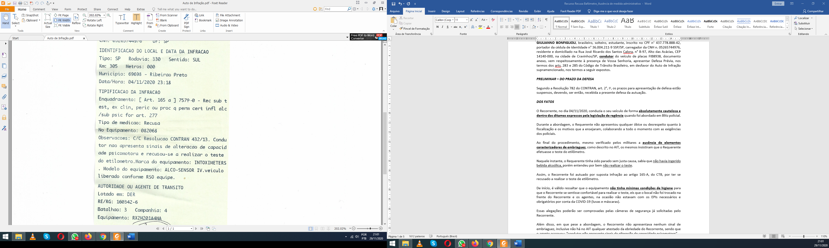
Este é só um dos vários AITs que tive contato onde há ausência de medida administrativa

Medidas Administrativas constituem providências imediatas, que visam sanar a infração de trânsito no local, têm o objetivo de completar ou complementar as penalidades, sendo em alguns casos, tão importante quanto a própria penalidade, não podendo a autoridade ou agente de trânsito omitir-se em aplicá-la.

Ocorre que em alguns AITs, os agentes de trânsito que os lavraram, NADA anotaram no campo observações quanto a medida administrativa, supostamente adotada, prevista no art. 9° da Resolução 432 do CONTRAN, vejam:

DAS MEDIDAS ADMINISTRATIVAS
Art. 9º. O veículo será retido até a apresentação de condutor habilitado, que também será submetido à fiscalização.
Parágrafo único. Caso não se apresente condutor habilitado ou o agente verifique que ele não está em condições de dirigir, o veículo será recolhido ao depósito do órgão ou entidade responsável pela fiscalização, mediante recibo.

Art. 165-A
(…)
Medida administrativa - recolhimento do documento de habilitação e retenção do veículo, observado o disposto no § 4º do art. 270.

Ora, se não há no AIT qualquer anotação quanto a medida administrativa, seja pela retenção do veículo, seja pela liberação do mesmo à condutor habilitado, que também foi (ou pelo menos deveria ser) submetido a teste de etilômetro, com a devida anotação, deve haver a anulação do AIT e é neste sentido a solicitação doe parecer a este Conselho.

Isso porque, ao agir assim, o agente de trânsito deixa em dúvida se realmente houve a retenção do veículo ou se foi realmente apresentado um condutor habilitado e o mais importante, apto a dirigir, ou seja, com teste com resultado negativo, para retirar o veículo do local da blitz.

Ao não agir dessa forma, o agente de trânsito coloca em risco a integridade física do motorista e de toda a sociedade, além de deixar de observar a FINALIDADE da Lei n° 11705/2008, conhecida como Lei Seca.

Ocorre que, se não há no campo observações, qualquer menção à medida administrativa adotada, podemos concluir que ou o veículo foi liberado ao próprio motorista abordado ou que o veículo foi liberado para outro condutor, porém sem submete-lo ao teste do bafômetro.

Nesse caso, é possível concluir que:

1. Ou o agente de trânsito foi omisso na aplicação de seu dever, ao não preencher o AIT como manda a legislação, o que o torna nulo;
2. Ou não havia infração de trânsito a ser regularizada, o que justificou a liberação do veículo;

Esse também é o entendimento de nossos tribunais, dos quais, citamos jurisprudência em situação similar:

APELAÇÃO CÍVEL E REEXAME NECESSÁRIO - AÇÃO DECLARATÓRIA DE NULIDADE DE ATO ADMINISTRATIVO - PENALIDADE IMPOSTA PELO RECORRENTE CONSUBSTANCIADA NA SUSPENSÃO DO DIREITO DE DIRIGIR, MULTA E PONTUAÇÃO NA CARTEIRA NACIONAL DE HABILITAÇÃO - CONDUTOR ALVO DE FISCALIZAÇÃO DE TRÂNSITO SOB A ACUSAÇÃO DE DIRIGIR SOB EFEITO DE ÁLCOOL, APRESENTANDO SINAIS NOTÓRIOS DE EMBRIGUEZ - RECUSA DE SE SUBMETER AO EXAME DE "BAFÔMETRO" - LIBERAÇÃO LOGO EM SEGUIDA, SEM ADOÇÃO DE MEDIDA ADMINISTRATIVA DE RETENÇÃO DO VEÍCULO, ATÉ A APRESENTAÇÃO DE CONDUTOR HABILITADO, E RECOLHIMENTO DO DOCUMENTO DE HABILITAÇÃO - OMISSÃO DO AGENTE DE TRÂNSITO QUE ABALA A PRESUNÇÃO DE LEGALIDADE E VERACIDADE DO ATO ADMINISTRATIVO - ATO ANULADO - ACERTO DA R. SENTENÇA - RESTITUIÇÃO DO VALOR RECOLHIDO CORRESPONDENTE AO VALOR DA MULTA - JUROS DE MORA E CORREÇÃO MONETÁRIA - CONDENAÇÃO CONTRA A FAZENDA PÚBLICA - VERBA SUCUMBENCIAL MANTIDA COMO FIXADA - RECURSO CONHECIDO A QUE SE DÁ PARCIAL PROVIMENTO - REEXAME NECESSÁRIO NÃO CONHECIDO - ART. 475 § 2º DO CÓDIGO DE PROCESSO CIVIL.1º9.49411.960475§ 2ºCÓDIGO DE PROCESSO CIVIL (7501888 PR 0750188-8, Relator: Lélia Samardã Giacomet, Data de Julgamento: 14/06/2011, 4ª Câmara Cível, Data de Publicação: DJ: 659)

Percebam a inconsistência e o desvio de finalidade da norma quando da expedição deste ato administrativo sem observar a medida administrativa exposta no texto legal.

A finalidade é um dos elementos do ato administrativo, diz respeito aos requisitos para a validade de um ato administrativo.

A finalidade é o objetivo que a administração pretende alcançar com a prática do ato administrativo, sendo aquela que a lei institui explícita ou implicitamente, não sendo cabível que o administrador a substitua por outra. A finalidade deve ser sempre o interesse público e a finalidade específica prevista em lei para aquele ato da administração, que é o caso do art. 165-A do CTB e da Lei 11705/2008 é a segurança da sociedade.

Assim, há vício com relação à finalidade (desvio de finalidade), uma vez que o ato (lavratura do AIT) não foi usado para a finalidade que dele se espera, ou seja, preservar a integridade física do motorista e de toda a sociedade, já que não houve, nestes casos, observância da medida administrativa.

Nesses termos, a anulação e arquivamento dos AITs, conforme determina o artigo 281, do Código de Trânsito Brasileiro, bem como por haver desvio de finalidade é a medida que se impões e é neste sentido que a Solicitante, abaixo assinada e qualificada no preambulo, solicita o parecer dos Membros deste Conselho.

Junto documentos em anexo e aguardo.

Local. Data.

Erica Avallone Lima
OAB/SP 339.386

http://www.planalto.gov.br/ccivil_03/_ato2007-2010/2008/lei/l11705.htm
Art. 281. A autoridade de trânsito, na esfera da competência estabelecida neste Código e dentro de sua circunscrição, julgará a consistência do auto de infração e aplicará a penalidade cabível. Parágrafo único. O auto de infração será arquivado e seu registro julgado insubsistente: I - se considerado inconsistente ou irregular;

